Шейдулла-лентяй — Дагестанская сказка

Сказка про одного ленивого мужчину, живущего в горах. Никакие дела он делать не хотел, любил только поспать, да на гармошке поиграть. Не выдержала жена этого и послала его к мудрецу, жившему высоко в горах, чтобы тот научил Шейдуллу уму разуму.



Жил-был в одном горном селении человек по имени Шейдулла. И был он такой ленивый, что никакими словами и не расскажешь.

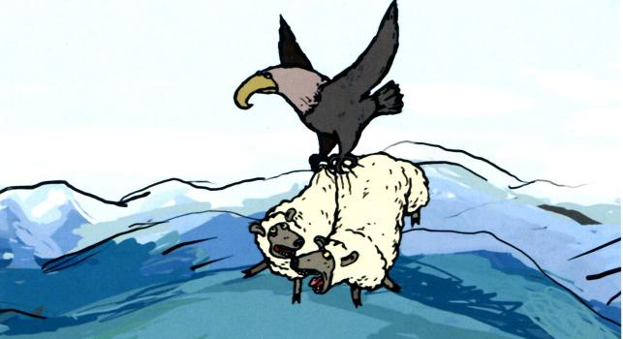

Всё ему было нипочём. Пусть даже орёл уне­сёт всех его овец, лишь бы можно было поспать под овечьей шкурой! Однажды орёл и самого Шейдуллу чуть не унёс. А Шейдулла знай на своей гармошке играет!



Жена у него была работящая, и немного поба­ивался её Шейдулла. Вернулся он с пастбища без овец, а тут его сынишка по двору пол­зает. Накинул на него Шейдулла овечью шкуру и в хлев загнал, чтобы жена ни о чём не догадалась.

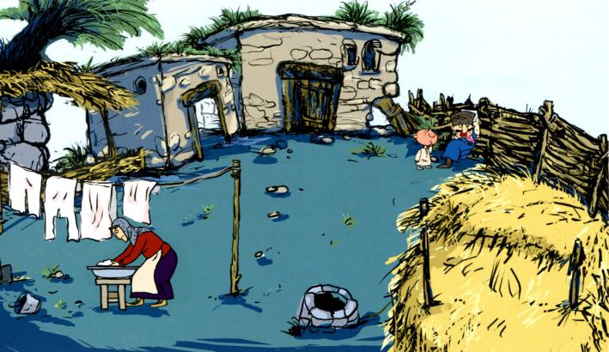

— Ну что, Шейдулла, все ли овцы целы? — спрашива­ет его жена.

— Все целы, все целы. Почти.



— Ну хоть что-то полезное сделал, без­дельник!



Подумала жена и говорит:

— Может, и корзину починишь? Уж пол года как обещал…

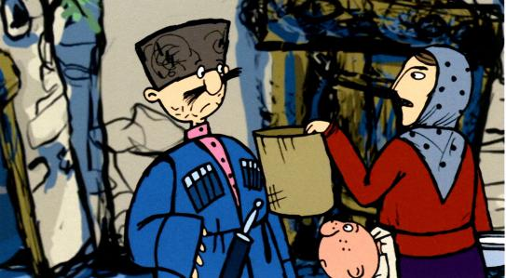

Жена пошла по дому хлопотать, а Шейдулла только рукой махнул: — Корзину? А, неохота!



Недолго думая, вырвал он кусок из плетня и залепил дно корзины.

— И так сойдёт!

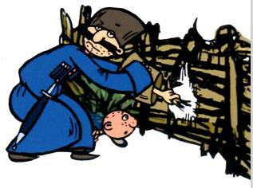

Отдал он корзину жене.

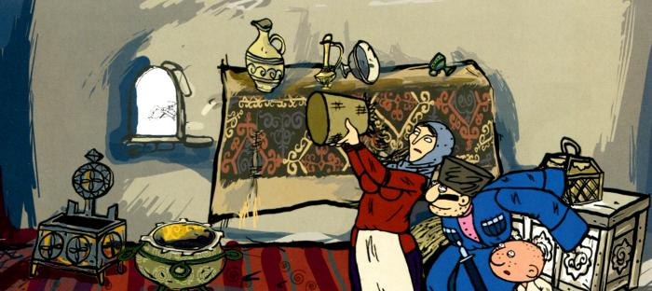

— Надо же — починил! — удивилась жена и пошла в курятник за яйцами.



А тут как раз через дыру в плетне лиса во двор залезла. В хлев забралась курицей в зубах.



Увидала это жена и кричит:



— Ай, шайтан! Держи, держи её!

И бросилась за лисой, да не догнала. А дно у корзины отва­лилось, и все яйца разбились.

— Как же ты корзину починил, бездельник? — кричит жена.

— Ну что с тобой делать? — говорит. — Поруби хоть ста­рое дерево на дрова — будет чем печь рас­топить.

Посмотрел Шей­дулла на сломанное дерево, что во дворе лежало.



— Поруби на дрова… А, неохота! Так сгорит!

Запихнул в печь полствола и поджёг. Дым повалил, огонь из печи выбился, и скоро весь дом занялся!



— Ой, горим! Что ж ты стоишь, бездельник! — закричала жена и бросилась всё из дома выносить.

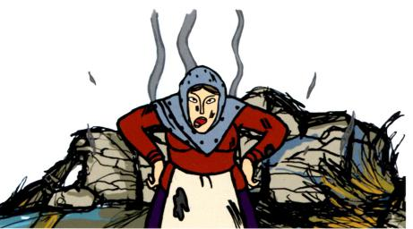

— Ай, шайтан! Наказал меня Создатель та­ким мужем, — сказала жена. — Говорила мне бабушка, что далеко в горах живёт большой мудрец. Может, хоть он научит тебя, лентяя, как жить!

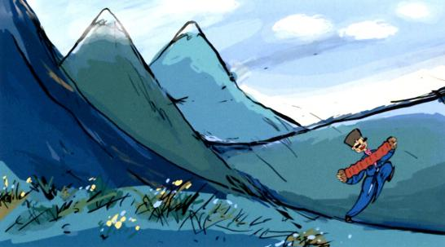

И пошёл Шейдулла искать того мудреца.



Пришёл он к озеру, воду тронул и лёг на песок. В небо глядит и на своей гармошке играет.

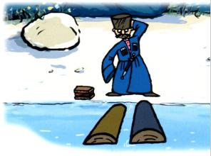

Шёл по берегу больной волк. Всё у него от­валивалось — то уши, то хвост.

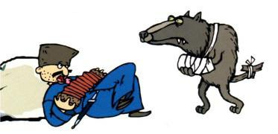

— Здравствуй! Да будет голова твоя здорова, — сказал ему Шейдулла.

— Спасибо тебе на добром сло­ве. Куда путь держишь? — спро­сил волк.

— Да вот, говорит моя жена, что я бездельник. Совсем в доме кушать не­чего. Послала меня к большому мудрецу спросить, как богатым стать.

— Так почему ты лежишь, не идёшь?

— Да вот, озеро на пути.

— А ты плот построй.

— Мне неохота…

— Слушай, до­брый человек! — сказал волк. — Я сам построю тебе плот. Только ты спроси у мудреца, что мне делать. Вот уже третий год как я хвораю. Лапы отваливаются, хвост отваливается, всё болит! Пусть посоветует му­дрец, как мне излечиться.



— Хорошо, спрошу! Строй плот!

Построил волк плот и столкнул в воду, а лапы его на плоту остались. Кинул их Шейдулла волку, тот всё на место приладил и кричит:



— Не забудь мою просьбу!



Лежит Шейдулла на плоту и играет на гармошке. Высунулась из воды огромная рыба и говорит:



— Добро да будет всегда в доме твоём! Куда плывёшь, добрый чело­век?

— Да вот, говорит жена, что я бездельник. Совсем наше хозяйство развалилось. Может, большой мудрец подскажет, как дела поправить.

— Так отчего же ты не гребёшь?

— А мне лень!

— Я довезу твой плот к берегу! — сказала рыба. — Но исполни и мою просьбу. У меня огром­ная тяжесть в животе. Всё время тону! Пусть мудрец скажет, как мне быть.

— Ладно, толкай!

Довезла его рыба к берегу и говорит:



— Ноги твои да бу­дут здоровы! Иди же бы­стрее к мудрецу.

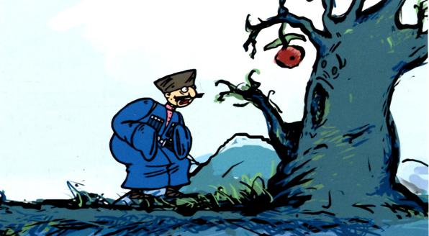

Идёт Шейдулла и видит большую яблоню. Яблоня и говорит:

— Достаток да будет всегда в твоём доме, добрый человек! Куда путь держишь?

— Нет как раз в моём доме достатка. Иду я к мудрецу спросить, как богатым стать.

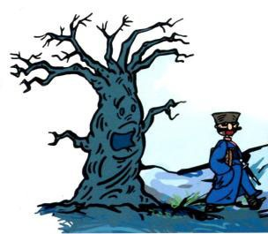

— Спроси у мудреца совета и для меня. Каждый год я зацветаю, но никогда не бы­вает на мне больше одного яблока. Спроси, отчего это.

— Хорошо, спрошу.

— Так что же ты не идёшь?

— Голоден я, а еду искать лень.



— Съешь моё яблоко и по спеши к мудрецу, — сказа­ла яблоня и стряхну­ла яблоко ему в рот.

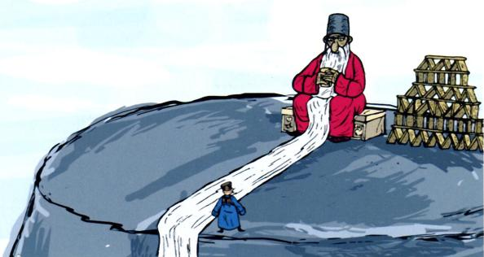

Влез Шейдулла на высокую гору. А яблоко так и не проже­вал — лень было.



На вершине горы сидел му­дрец и складывал пирамиду из карт. Мычит Шейдулла, вопрос задать хочет.

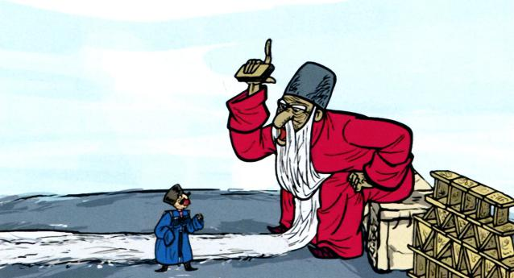

— Добро пожаловать! Ты про­жуй сначала, а потом проси со­вета, — сказал мудрец.

Шейдулла выплюнул яблоко:

— Мне жевать лень!

— А! Так вот в чём твоя беда, Шейдулла!

— Но откуда ты знаешь моё имя? — удивился лентяй.

— На то я и мудрец, чтобы всё знать и уметь! Больше ни о чём меня не хочешь спросить? — усмехнулся седобородый.

И передал ему Шейдулла просьбы вол­ка, рыбы и яблони.



— У рыбы, — сказал мудрец, — застрял в горле крупный алмаз. Когда вынут у неё этот камень, тогда она и выздо­ровеет.



— Под яблоней, — продолжил он, — зарыт большой кувшин с серебром. Когда выроют его, тогда перестанут засыхать цве­ты яблони и будут на ней со­зревать яблоки.



— А волку, чтобы избавиться от болезни, нужно проглотить первого лентяя, какой ему по­падётся, — сказал му­дрец и снова принял­ся складывать карты.



Обрадовался Шей­дулла, повернулся и пошёл. Да на ра­достях так мехи своей гармошки растя­нул, что вся пирамида у мудреца рассыпа­лась!

— А моя просьба? — вдруг обернулся Шейдулла. — Как же мне стать богатым?

Нахмурился мудрец и сказал:

— Твоя просьба уже исполнена. Ступай!

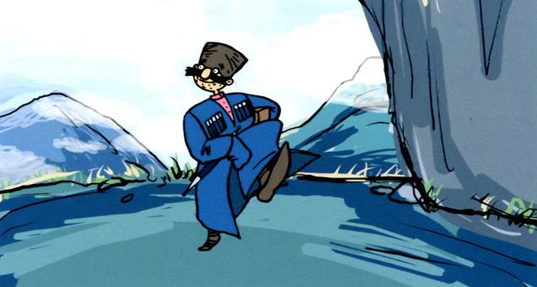

Пришёл Шейдулла к яблоне.



— Узнал, — говорит. — Надо, чтобы у тебя из-под корней вырыли большой кувшин с серебром. Тогда и будут созревать на тебе яблоки.

Обрадовалась яблоня:

— Так вырой же поскорее этот кув­шин! Мне хорошо, и тебе польза — сра­зу разбогатеешь!

— Ну нет, не хочу я трудиться! Муд­рец сказал, что у меня и без того всё будет! — ответил Шейдулла и пошёл своим путём.

Поникла яблоня, и осыпались с неё последние листья.



Пришёл Шейдулла к озеру. Вскочил на брев­но и поплыл. А рыба ря­дом держится и спра­шивает:

— Что передал мне мудрец?



— Когда вынут у тебя из горла большой алмаз, тогда и станешь ты здоровой, — сказал ей Шейдулла.

— Добрый человек, сжалься надо мной, вынь у меня из горла этот ал­маз! И меня освободишь, и сам богатым станешь!

— Ну нет, у меня богатство само собой поя­вится!

Поплыл Шейдулла даль­ше. А рыба утонула.

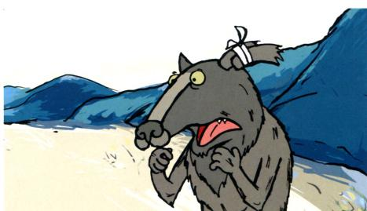

Приплыл Шейдулла к своему берегу. А там его волк ждёт не дождётся. Рассказал ему Шейдулла про рыбу и яблоню.

— Только я не стал зря за­держиваться. И без того скоро богатым буду! — похвастался Шейдулла



— А мне что посовето­вал мудрец? — спрашивает волк. — Не томи, скажи скорее!

— Съешь первого лентяя, какого встретишь, и сразу поправишься.



— Что ж, — говорит волк. — Не нужно мне искать такого лентяя, он сам ко мне пришёл! Нет никого на свете глупее и ленивее этого Шейдуллы!



Кинулся волк на Шейдуллу да и проглотил его целиком.



С тех пор Шейдуллу ни­кто больше не видел.



Но вот лентяи и бездельники всё ещё на свете встречаются.

